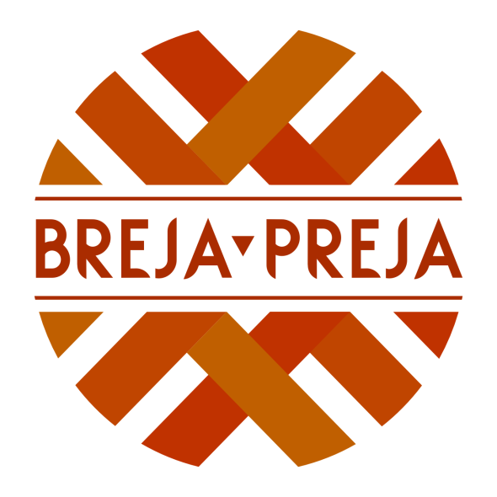SKRINJA:01 PROJEKTI:02 ARHIV:01 DIZAJN:Lep je dan:Lep-je-dan_MATERIAL:Lep je dan-01 logo barvni.eps» PLETEMO VEZI MED GENERACIJAMI«

in

ORGANIZIRAMO 1. MEDGENERACIJSKO DELAVNICO NA TEMO

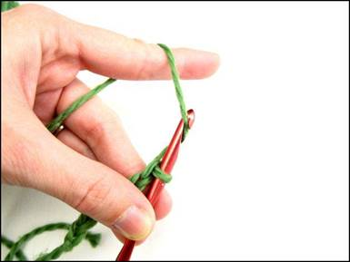»**KVAČKAMO IN RECIKLIRAMO«**

Zato povabljene mamice, babice, otroci, dekleta, tete, strici, očetje…

DOBIMO SE V **PONEDELJEK, 6. FEBRUARJA OB**

**17. URI V POLHOGRAJSKI GRAŠČINI.**

S seboj prinesite šumeče plastične vrečke, kvačke in veselje.

Prisrčno vabljeni!